Прокуратура Куйбышевского района г. Самары разъясняет:
«Обманутые дольщики смогут повторно использовать маткапитал, не обращаясь в суд».

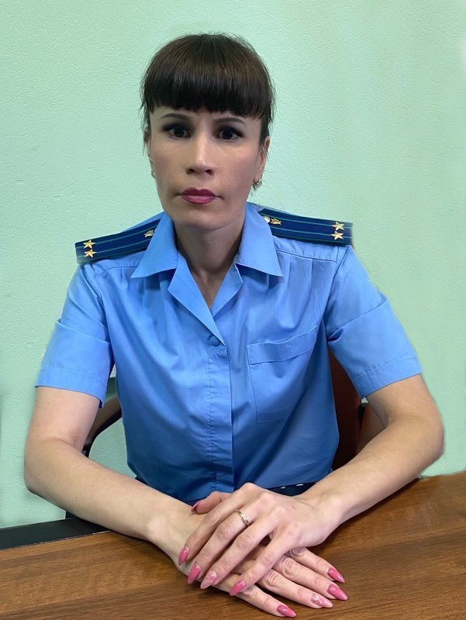
Комментирует данную ситуацию заместитель прокурор Куйбышевского района г. Самары Ольга Петина.

Постановлением Правительства РФ от 19 октября 2020 г. № 1706 внесены изменения в Правила направления средств (части средств) материнского (семейного) капитала на улучшение жилищных условий.
Согласно поправкам, в случае прекращения договора счета эскроу при расторжении договора участия в долевом строительстве средства маткапитала должны быть возвращены в Пенсионный фонд РФ (его территориальный орган) на счет, с которого они были перечислены, в течение 5 банковских дней.
Сведения о возвращенных средствах подлежат внесению Пенсионным фондом РФ в информацию о получателе маткапитала, содержащуюся в федеральном регистре лиц, имеющих право на дополнительные меры господдержки.
Внесенные изменения нацелены на то, чтобы граждане смогли использовать возвращенные средства без необходимости обращения в судебные органы.
Правительственный документ вступит в силу с 31 октября 2020 года.
Правительственный документ вступит в силу с 3 ноября 2020 года.

16.10.2020

